2014年9月荆门市城区房地产市场分析报告
发布时间：11/12/2014 9:43:44 AM 浏览：2485

第一部分 楼市政策分析

一、本月楼市政策一览
1、9月16日，国务院：新型城镇化要扎实推进国务院总理李克强主持召开“推进新型城镇化建设试点工作座谈会”。会议上，李克强指出中国各地情况差别较大、发展不平衡，推进新型城镇化要因地制宜、分类实施、试点先行。会议再次强调新型城镇化要以着力解决好“三个1亿人”问题为切入点。
政策解读：新型城镇化的建设势必使住房需求得到逐步释放，对房地产行业有较大的推进作用，而作用也将是缓慢且长期的。
2、9月20日，财政部：深化改革促增长
在二十国集团财长和央行行长会上，财政部部长楼继伟表示，中国政府将继续坚持通过全面深化改革来释放经济增长潜力。同时指出我国将在2016年基本完成深化财税体制改革的重点工作和任务，2020年各项改革基本到位，现代财政制度基本建立。
政策解读：结合房地产行业而言，房地产税整体改革较为复杂，涉及面相对众多，近期仍将以立法等基础工作为主，房产税的确立似乎有了明确的时间，预计也将在2020年落地。
3、9月23日，武汉市房管局：住房限购令全面取消自2014年9月24日起，凡在我市区域购买住房（含新建商品住房和二手住房）的，不再实行限购，办理相关手续时，不再核查住房情况，不再要求提供户籍、纳税或缴纳社会保险等相关证明。
政策解读：武汉已全面取消限购，不管购房者手上拥有几套房产，或是否为本地居民，以及是否具备资格成为本地居民，只要具备买房意愿即可。但是市场是否会积极响应，还有待观察。
4、9月26日，国土部：控制城乡建设用地总量国土资源部定下发《关于推进土地节约集约利用的指导意见》，对大力推进节约集约用地进行整体部署，明确将节约集约用地。《意见》提出，土地节约集约利用的总体目标是建设用地总量得到严格控制，建立更加健全的机制。
政策解读：近期国土部就合理用地规定不断发文，预计各地政府对土地的监管将会愈加严厉。
5、9月30日，央行：加大信贷力度
央行发布《中国人民银行中国银行业监督管理委员会关于进一步做好住房金融服务工作的通知》，对个人住房贷款需求的支持力度大幅提升：首套房贷利率下限重回基准利率的0.7倍；已有1套住房并已结清相应购房贷款后再次申请贷款的，银行执行首套房贷款政策；在已取消或未实施“限购”措施的城市，对拥有2套及以上住房并已结清相应购房贷款的家庭，又申请贷款购买住房，银行自行把握并具体确定首付款比例和贷款利率水平。
政策解读：央行及银监会全面放松限贷，对扭转市场预期将起到明显的积极作用，刺激需求入市，从而改变目前房地产市场的下行态势。但此次通知同时强调“要因地制宜，支持当地银行业金融机构把握好各类住房信贷政策的尺度”。在金融市场化的大背景下，操作层面仍由各银行把控，对风险因素的考量将成为信贷放宽能否落实、落实到何种程度的重要关键。

二、楼市发展趋势分析
◎土地状况：
◆供应情况：9月全国300个城市共推出土地2585宗，推出土地面积9207万平方米，环比减少13%，同比减少37%。其中，住宅类用地（含住宅用地及包含住宅用地的综合性用地）746宗，推出土地面积2922万平方米，环比减少11%，同比减少47%。本月全国主要城市推地量全面下跌。
◆成交情况：9月全国300个城市共成交土地1554宗，成交面积5809万平方米，环比减少33%，同比减少53%。其中，住宅用地（含住宅用地及包含住宅用地的综合性用地）396宗，成交面积1619万平方米，环比减少29%，同比减少66%。本月房企拿地表现谨慎，全国成交量继续下行。
◆成交价格：9月全国300城市成交楼面均价为1277元/平方米，环比上涨21%，同比下降15%；其中住宅类用地（含住宅用地及包含住宅用地的综合性用地）
成交楼面均价为2378元/平方米，环比上涨58%，同比上涨10%。本月成交价格环比小幅上涨，同比出现上涨。
◎房价情况：
本月监测的100个城市中成交价格环比上涨的有21个，其中郑州涨幅最大，为2.07%；而其余79个城市均环比下跌，其中桂林、菏泽及三亚跌幅最大，均在3%以上。10个重点城市中7个下跌，其中杭州跌幅最大，环比下跌2.16%。总体而言，本月成交价格绝大多数仍呈现下跌态势。
政策总结：
限购松绑，限贷放松，积极救市。
今年以来，我国房地产市场持续走弱，商品房量价均呈现下行，市场表现低迷。在此背景下，中央定调千方百计去库存，多地明确放松限购，47个限购城市中仅北上广深及三亚未做调整，其余42个限购城市均已采取行动。但就前期限购松绑效果而言，可谓是不尽人意；至月末最后一天，央行、银监会共同发布通知，全面放宽限贷政策，且松绑程度超出此前预期。从今年第四季度始，我国房地产调控将有望步入新的调整期。

第二部分 荆门土地市场分析

一、土地供应市场解析
1.本月出让地块
本月出让地块5宗，出让总面积5.5万方，出让总额0.34亿。本月出让面积环比减少92%，同比减少73%。本月出让地块列表如下：
9月出让地块详情
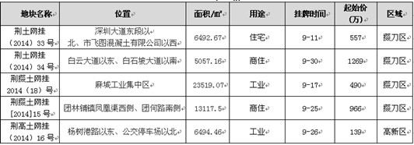
2.出让土地特征
从用地性质上来看，主要为住宅类用地，其中商住用地2宗、工业用地2宗、住宅用地1宗。从区域上来看，主要集中在掇刀区，其中掇刀区供地4宗、高新区供地1宗。本月住宅类用地均分布在掇刀区。本月住宅类用地面积为2.5万方，环比减少95%，同比减少88%。住宅类用地同环比均大幅减少。
【荆土网挂（2014）33号】地块位于荆门市掇刀区深圳大道东段以北、市飞图混凝土有限公司以西，属掇刀区政府片区，附近楼盘有壹号公馆、凯旋湾、凯旋城，预计未来放量为7791㎡。
【荆土网挂(2014)34号】地块位于掇刀区白云大道以东、白石坡大道以南，属于掇刀转盘片区，附近楼盘有亿龙福星城、柏林苑、紫荆豪庭等，预计未来放量为2.1万方。
【荆掇土网挂（2014）15号】地块位于团林铺镇凤凰渠西侧、团何路南侧，预计未来放量为5.1万方。

二、本月土地成交情况
1.本月成交地块
本月成交地块5宗，成交土地面积33.6万方，成交金额2.13亿元，成交均价42万元/亩。本月成交总面积环比增加2.7倍，同比增加48%；成交价格环比增加62%，同比减少7%。成交地块详情如下：
9月成交地块详情
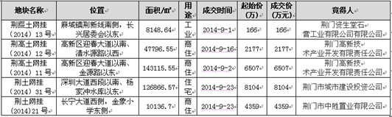
2.成交土地特征
本月成交地块5宗，成交土地面积33.6万方，成交金额2.13亿元，成交均价42万元/亩。本月成交总面积环比增加2.7倍，同比增加48%；成交价格环比增加62%，同比减少7%。从用地性质来看，以商住用地为主，其中商住用地1宗，工业与住宅各1宗；从用地区域来看，以高新区为主，其中高新区成交2宗，掇刀区、漳河新区及东宝区各1宗。本次成交的住宅类用地位主要集中于高新区。其中住宅类用地环比增加6.5倍，同比增加84%。住宅类用地市场行情有所好转。本月成交的住宅类用地4宗。
【荆高土网挂[2014]12号】位于高新区迎春大道以南、清水源路以西，属凤凰湖周边区域，由荆门高新技术产业开发有限责任公司以380元/㎡的楼面价竞得。
【荆高土网挂[2014]11号】位于高新区迎春大道以南、金源路以东，属凤凰湖周边区域，由荆门高新技术产业开发有限责任公司以379元/㎡的楼面价竞得。
【荆土网挂[2014]31号】位于深圳大道西段以南、杨家冲水库以东，属生态运动公园片区，由荆门市城市建设投资公司以319元/㎡的楼面价竞得。
【荆土网挂[2014]21号】位于长宁大道西侧，金象小学东侧，属长宁大道附近区域，由荆门市中胜置业有限公司以782元/㎡的楼面价竞得。

第三部分 荆门楼市供求分析

一、住宅成交情况

9月荆门市住宅类商品房交易情况对照表：
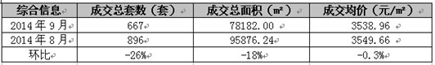
住宅成交量环比有所减少。据荆门市房地产市场信息发布平台数据显示：2014年9月，荆门市住宅类商品房成交总套数667套，较2014年8月减少了229套，环比减少26%；销售总面积78182.00㎡，较2014年8月减少了17694.24㎡，环比减少18%；销售均价3538.96元/㎡，较2014年8月下跌了10.7元/㎡，环比减少了0.3%。
住宅市场遇冷。本月成交价格环比上月而言略微下跌，从目前今年整体情况看，本月价格处在比较合适水平；但是九月成交量却让人大跌眼镜，为今年以来较低水平。
表一：2014年2-9月住宅成交情况一览
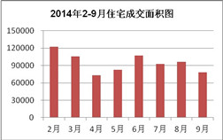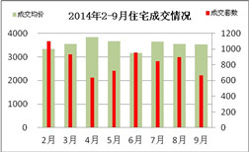

二、非住宅成交情况
9月荆门市非住宅类商品房交易情况对照表：
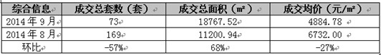
非住宅成交面积环比大幅增加。据荆门市房地产市场信息发布平台数据显示：2014年9月，荆门市非住宅类商品房成交总套数73套，较2014年8月减少了96套，环比减少了57%；销售总面积18767.52㎡，较2014年8月减少了7566.58㎡，环比减少了68%；销售均价4884.78元/㎡，较2014年8月下跌了1847.22元/㎡，环比减少27%。非住宅成交价格处今年以来最低水平。非住宅类市场并未有降价迹象，而本月低价位非住宅类商品房大量销售致使了九月成交均价拉低，如屈家岭明珠广场、高新区福耀二路处百盟慧谷科技园等。
表一：2014年2-9月非住宅成交情况一览
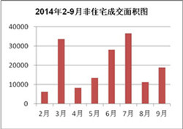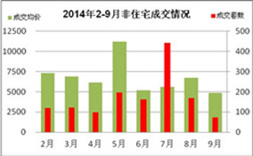
三、总体成交分析
近期武汉升级救市，在“汉七条”后，又全面取消限购，其他各地举措也在不断纵深化发展。现阶段虽然各地不断积极救市，升级救市，但是效果不大，楼市形势依旧严峻，市场表现低迷。就本月全国成交情况来看，住宅成交量环比有所增加，但是仍然不敌去年同期；而土地市场成交量却是大幅度下跌，远不及去年行情。各地楼市深受低迷情绪影响，荆门亦是如此。楼市八月份的下降势头延续至九月，本月荆门商品房成交量有所减少。其总成交量为740套，环比下降了31%。住宅市场遇冷，中心城区非住宅成交走低，但价格并未出现较大波动。总而言之，荆门楼市秋收季节，却未有“金九”景象。
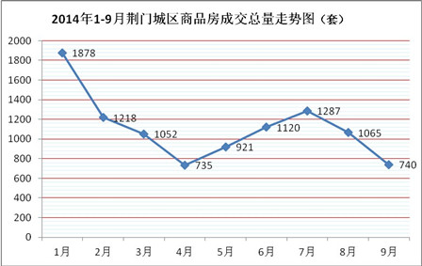

四、住宅成交价格分析
目前荆门市销售均价主要集中在3000-4000元/㎡。本月销售均价在2000-3000元/㎡住宅项目占住宅总销量的9%，环比增加了1.2倍；3000—4000元/㎡占比82%，环比减少了11%；4000—5000元/㎡占比9%，环比增加了1.2倍；5000元/㎡以上无成交。从而可知，九月高价位与低价位项目成交环比均大幅增加，而中间价位项目成交有所减少。
9月商品房住宅销售均价对比图
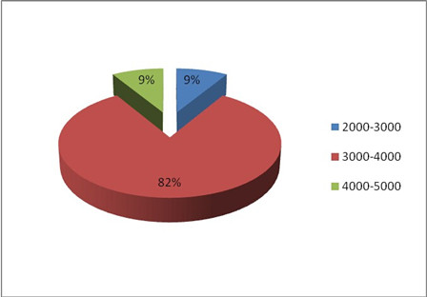

五、新增供应楼盘
本月新增商品房预售面积16.3万方，较上月有所增加，环比增加43%，其中漳河新区新增面积为6.1万方，掇刀区为10.2万方。从区域上来看，全位于城南板块。从用途上来看，本月全为住宅项目，而亿龙福星城供应量较大，为7.97万方，此次推出的是一期2-4#楼和二期部分房源，全为高层。
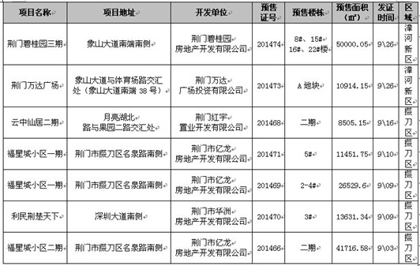

第四部分 热点楼盘动态

一、麒麟·万华城
◇地理位置：象山大道与泉口路交汇处（原330水泥厂）；
◇开 发 商：炜达湖北置业有限公司；
◇项目规模：总建面330万方，分四期开发建设。一期总建面为60万方，容积率2.5，绿化率为36%。
◇规划要点：项目整体配套规划齐全，交通、教育、医疗、生活购物、休闲娱乐设施均有。其产品线丰富，规划有高层、洋房、别墅、soho、商务酒店等物业。一期主要由46栋住宅楼组成，分别为40栋高层与6栋洋房。
◇形象定位：东宝330万方·荆门第一城；
◇建筑风格：ARTDECO风格；
◇项目动态：预计11月之前将推出1-8#楼高层，开盘价格估计在4500元/㎡。目前正在组织“0元认筹”活动，加入会员首次送一千积分，以后凡参与活动送五百积分（1分相当于1元）；对于到活动现场的所有人，抽奖即可得10-1000元现金。就目前该活动的优惠最低为2530元，最高为5500元。已于8月30日举办了第一次领钱季，到场客户凡签到后均可领取红包一个。
◇项目点评：地处城北原330水泥厂，虽然目前片区居住环境欠佳，地段价值不及中心区楼盘。但作为荆门头号大盘，以“城中之城”的气势，拥有更强的社会资源倾斜力，景观规模化优势，且物业类型多样化，客户购买选择空间大。

二、荆门万达广场
◇地理位置：漳河新区象山大道与体育场路交汇处；
◇开发商：荆门万达广场投资有限公司；
◇形象定位：73万方国际都会生活圈；
◇项目规模：总占面14.2万方，总建面73万方；
◇规划要点：16栋32层住宅、2栋27-28层写字楼，其他为2-4层大商业区；分为ABCD四个区，A区为商业区，BCD主要是住宅区。
◇主力户型：
（2#楼） A户型 二房二厅一卫 85.12㎡ 占比50%；
B1户型 三房二厅一卫 116.77㎡ 占比25%；
B2户型 三房二厅一卫 118.95㎡ 占比25%；
A户型 B1户型 B2户型
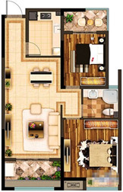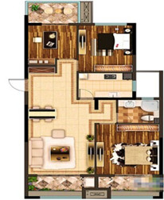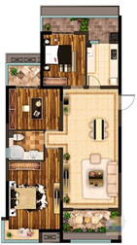
◇项目动态：9月14日，由荆门万达广场主办的客户尊享会暨金街钻铺产品说明会，为60-260㎡国际购物中心商铺在星球酒店成功举行，现场约200位新老业主。
◇项目点评：紧邻象山大道、坐拥生态运动公园、附近大型地产项目聚集、享有品牌盛誉，未来荆门的新中心。

三、亿龙福星城
◇地理位置：名泉路与虎牙关大道交汇处；
◇开 发 商：荆门市亿龙房地产开发有限公司；
◇项目规模：总占面4.8万方，总建面15万方，容积率2.8，绿化率36%，总户数1018户，车位配比1:1。
◇规划要点：由12栋高层与小高层组成；分三期开发，目前开发的为一期，1-7#楼。
◇形象定位：15万方城市精英福邸；
◇主力户型：共9种户型。
3×2×2 103-108㎡ 占比50% 3×2×2 118㎡ 占比10%；
4×2×2 125-129㎡ 占比20% 4×2×2 138㎡ 占比20%；
108㎡ 138㎡
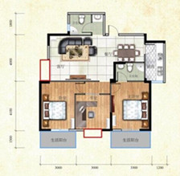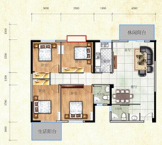
◇项目动态：现阶段1-4#楼认筹，3万抵5万，10月12日开盘，预计均价为4000元/㎡左右，中秋节看房送小礼品。项目现场包装简单，品质感不足。
◇项目点评：地处掇刀转盘，配套齐全，大部分户型为双阳台设计；而项目内部无特色的景观配套，且营销中心位于私宅后面，可昭示性不强。

四、五福庄园
◇地理位置：荆门市掇刀区体育文化中心东侧；
◇开 发 商：湖北五福顶和投资有限公司；
◇项目规模：总占面2.6万方，总建面4.9万方，容积率1.39，绿化率30%，车位配比1:1.5。
◇规划要点：规划有17栋建筑，2栋14+1F的小高层和15栋别墅。
◇形象定位：英伦美墅·品质生活
◇建筑风格：英伦风格；
◇主力户型：小高层共4种户型。
A1 3×2×2 137㎡ 占比25% A2 2×2×1 100㎡ 占比25%；
A3 2×2×1 106㎡ 占比25% A4 3×2×2 130㎡ 占比25%；
◇项目动态：营销中心筹建中，项目外展点位于星球国际大酒店1楼。目前小高层“0元认筹”中，入会后享购房2万元优惠，估计均价4500元/㎡左右。
◇项目点评：地段优势明显，紧邻星球商业中心、体育文化中心、千佛岛国家森林公园，生活方便，居住环境舒适宜人；小高层产品设计为2梯2户，通风采光较佳，舒适度高。
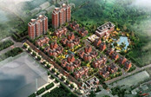

五、宏阳阿卡迪亚
◇地理位置：位于龙井大道与培公大道交汇处（半山豪苑斜对面）；
◇开 发 商：湖北鼎尊房地产开发有限公司；
◇项目规模：总占面3.5万方，总建面9万方，绿化率30%，容积率2.6。其中商业建面1.1万方，住宅总建面6.4万方，总户数630户，车位配比近1:1。
◇规划要点：由5栋高层建筑围合而成，其中A、B、C、D栋为31层的高层，E栋为30层的高层，且其规划有8000㎡中心花园。
◇形象定位：十里牌·山林居·中心城 ；
◇建筑风格：地中海风格；
◇主力户型：共4种户型。
A 2×2×1 82㎡ 占比17% B 2×2×1 92㎡ 占比33%
C 3×2×1 108㎡ 占比25% D 3×2×2 118㎡ 占比25%
◇项目动态：“0元认筹”中，入会后享购房5000元优惠，预计年底开盘。现场包装与项目形象不是很吻合，来访量不足。
◇项目点评：地段配套齐全，与十里牌小学相距较近；配有8000㎡的中心花园，提升居住舒适度。但是营销中心位于陪公大道上，昭示性较弱。
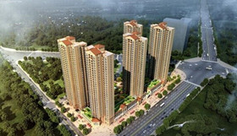

六、飞扬新天城
◇地理位置：掇刀虎牙关大道西侧（文体中心对面）；
◇开 发 商：湖北飞扬房地产开发有限公司；
◇项目规模：总建面11.8万方，建筑规模约38万㎡，其中住宅约26万方，商业约7万方，容积率2.2，绿化率35%。
◇规划要点：规划有电梯多层花园洋房、小高层、高层、酒店公寓、写字楼等多种物业形态；户型从一室到四室，面积从40㎡至210㎡，更有荆门独一无二的近百米高度的空中别墅。
◇形象定位：智慧荆门先行区；
◇户型面积：
E 3×2×2 138㎡ H 3×2×2 123㎡
G 3×2×2 131㎡ F 3×2×4 208㎡
D 4×2×2 147㎡ C 4×2×2 150㎡
◇项目动态：9月12日2期首开4栋，1栋高层、3栋洋房，共计房源184套。开盘享97/99折、微信在线订房减免5000元、微信集赞送5000元车位置业金、2000元智能家居套装及3000元生活大礼包的优惠。洋房均价4500元/㎡，高层均价4200元∕㎡。
◇项目点评：城南新区与老城结合的黄金位置、数字化小区、配有7万方商业、拥有三大景观组团，项目地段优越，自身配套条件出众，优势明显。

第五部分 媒体监测

一、项目投放量
1、各楼盘纸媒投放量
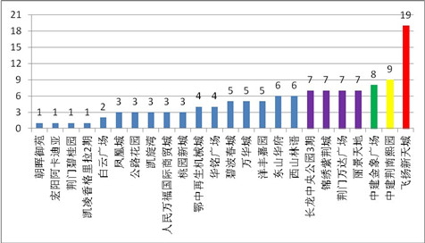
本月截止到30日，共有24个地产项目投放报纸广告，共计120篇。本月广告投放量较大的主要有飞扬新天城、中建荆南熙园、中建金象广场、荆门万达广场、锦绣紫荆城、长龙中央公园3期、丽景天地等楼盘。
2、投放量前五详情
TOP 1、2：飞扬新天地、中建荆南熙园
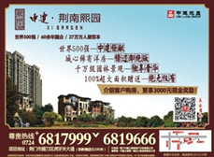
本月飞扬新天城共投放报广19篇，大部分为9月12日开盘信息；万华城共投放报广9篇，主要为卖点宣传。
TOP 3、4、5：中建金象广场、荆门万达广场、锦绣紫荆城
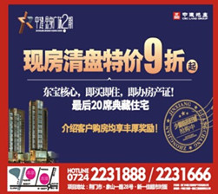
本月中建金象广场共投放报广8篇，全为清盘9折优惠广告；荆门万达广场共7篇，主要为国际购物中心商铺即将开盘；锦绣紫荆城共7篇，均为置业8周年优惠信息。

二、报广投放特征
1、投放时间
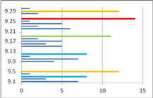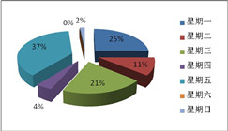
本月投广量较大的时间点有5号、12号、19号、26号、29号，主要集中在周五。其中26号投放量最大，共计9篇，处在周五且临近国庆。
2、投放媒体及版面
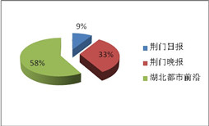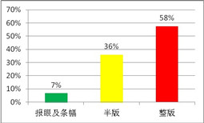
湖北都市前沿投放量位居本月榜首，共70篇，占纸媒总投放量58%。荆门晚报次之，共39篇。本月媒体投放版面以整版为主，共计69篇，投放量较多的楼盘主要有飞扬·新天城、荆门万达广场、锦绣紫荆城等。半版次之，共计43篇，投放量较多的楼盘主要有中建荆南熙园、中建金象广场。

第六部分 本月荆门楼市运行特点
（1）土地市场：供应大幅减少，而成交量环比大增。本月出让总面积为5.5万方，环比减少92%，同比减少73%。其中住宅类用地面积为2.5万方，环比减少95%，同比减少88%，住宅类用地供应量同环比大幅下跌。而本月成交面积为33.6万方，成交均价42万元/亩，成交总面积环比增加2.7倍，同比增加48%，成交价格环比增加62%，同比减少7%。其中住宅类用地环比增加6.5倍，同比增加84%，住宅类用地成交情况明显好转。
（2）楼市分析：金九成色不足。现阶段各地不断积极救市，救市举措也不断向纵深化发展，但市场依旧低迷。就本月全国市场而言，住宅成交量与土地成交量皆不如去年行情。荆门楼市也深受低迷情绪影响，住宅市场遇冷，中心城区非住宅成交走低，九月商品房成交量有所减少，环比下降了31%。总而言之，荆门楼市秋收季节，却未有“金九”景象。
（3）媒体监测及楼盘动态：在中秋节与国庆节的气氛带动下，各楼盘宣传的劲头比较足，本月投广量为120篇，较上月环比增加25%。本月荆门市场活动优惠有：西山林语中秋购房可获赠1000元的购物卡及国庆三亚双飞五日游、丽景天地迎国庆全款享受91折优惠、洋丰嘉园金秋特惠2960元/㎡起及凡购房者均可享国庆三亚双飞五日游、锦绣紫荆城九月置业8周年优惠巨献、飞扬新天城2期国庆首付4.8万起买三房及定房减免10000元优惠、公路花园国庆月购房送旅游、中建荆南熙园国庆专享9.5折优惠等。

